รายงานโครงงาน · IMAGE PROCESSING
ระบบตรวจจับรอยร้าวบนพื้นผิวคอนกรีต
ตรวจจับรอยร้าวเชิงโครงสร้างด้วยเทคนิคการประมวลผลภาพแบบดั้งเดิมล้วน ไม่ใช้ Deep Learning วัดผลระดับพิกเซลบนชุดข้อมูลสาธารณะ CrackForest จำนวน 118 ภาพ
ชุดข้อมูล CrackForest (CFD) · 118 ภาพ · 480×320 px เครื่องมือ Python + OpenCV ทีม 3 คน วันที่ 20 กันยายน 2569
Dice (F1) | IoU | Precision | Recall | ความเร็ว
0.5024 | 0.3533 | 0.5273 | 0.5732 | 7.0 ms
จาก 0.3201 | จาก 0.2051 | จาก 0.2479 | จาก 0.5982 | 143 ภาพ/วินาที
สารบัญ
บทสรุป 3
1. ปัญหาที่สนใจ แรงบันดาลใจ และแหล่งที่มา 3
2. จุดประสงค์ของงาน 4
3. ขอบเขตของงาน 4
4. งานวิจัยที่เกี่ยวข้อง 4
5. ขั้นตอนและกระบวนการที่เลือกใช้ 5
ขั้นที่ 1 — การเตรียมภาพ (Pre-processing) 6
ขั้นที่ 2 — การแยกพิกเซล (Segmentation) 6
ขั้นที่ 3 — Morphological Filtering 6
ขั้นที่ 4 — การวิเคราะห์รูปทรง (Shape Analysis) 6
พารามิเตอร์ที่ใช้จริง (จาก grid search, เก็บใน outputs/tuned_params.json) 7
6. ผลการทดลอง 7
วิธีการวัดที่ทำให้ตัวเลขเชื่อถือได้ 7
พัฒนาการของคะแนน (Dice บนภาพจริงทั้ง 118 ภาพ, ค่าเฉลี่ย macro) 7
เทียบกับวิธีอื่น (ทุกวิธีจูนด้วยกระบวนการเดียวกัน เปิดครบ 4 ขั้นตอน) 8
บทเรียนสำคัญ: เกณฑ์กรองรูปทรงเดิมทำให้ผลแย่ลง 9
เกณฑ์กรองรูปทรงแบบใดให้ผลดีที่สุด (Dice สูงสุดบนภาพฝึก) 9
ภาพที่เคยล้มเหลว หลังเปลี่ยนเกณฑ์ 9
ตัวอย่างผลลัพธ์ที่ดี 10
กรณีที่ยังล้มเหลว 11
7. หลักการประเมินผล 12
ตัวชี้วัดที่ใช้ 12
Macro เทียบกับ Micro 13
8. การต่อยอด 13
เวลาประมวลผลต่อภาพ (480×320 บนซีพียูโน้ตบุ๊ก) 13
ทิศทางที่ทำต่อได้ 14
ภาคผนวก 14
ขั้นตอนที่ 1 มีประโยชน์จริงแค่ไหน (ปิดแต่ละส่วนแล้ววัดผล) 14
โครงสร้างโค้ด 14
ข้อจำกัดที่ควรระบุ 15

บทสรุป
ระบบใช้ไปป์ไลน์ 4 ขั้นตอน — ปรับภาพ, แยกพิกเซลด้วย Adaptive Thresholding, จัดการด้วย Morphology และกรองด้วยรูปทรง — ได้ Dice 0.5024 / IoU 0.3533 บนภาพจริงทั้ง 118 ภาพ ดีขึ้นจากค่าเริ่มต้น 0.3201 / 0.2051
ตัวเลขที่รายงานทุกค่าเลือกพารามิเตอร์จากภาพฝึก 59 ภาพ แล้ววัดผลบนภาพที่กันไว้อีก 59 ภาพ ซึ่งไม่เคยถูกใช้ในการค้นหาเลย (Dice 0.5105 บนชุดที่กันไว้) จึงไม่ใช่ตัวเลขที่จูนมาเข้ากับข้อสอบของตัวเอง
ข้อค้นพบสำคัญ 3 อย่างจากการทดลอง:
- Adaptive Thresholding ชนะวิธีอื่นขาด — ชนะ Otsu, Canny และ Sobel รวม 102 จาก 118 ภาพ ทั้งที่ทุกวิธีถูกจูนด้วยกระบวนการเดียวกัน
- เกณฑ์กรองรูปทรงเดิมทำให้ผลแย่ลง — การวัดความเรียวด้วยอัตราส่วนกรอบสี่เหลี่ยมตัดรอยร้าวที่โค้งทิ้งทั้งเส้น เปลี่ยนไปใช้ค่า circularity แล้วภาพที่เคยได้ 0.0000 กลับมาได้ 0.58
- Accuracy ใช้วัดงานนี้ไม่ได้ — พิกเซลรอยร้าวมีแค่ 2.29% ของภาพ ระบบที่ตอบว่า "ไม่มีรอยร้าว" ทุกพิกเซลจะได้ accuracy ประมาณ 0.977 ทันที

1. ปัญหาที่สนใจ แรงบันดาลใจ และแหล่งที่มา
เหตุการณ์แผ่นดินไหวที่ส่งผลกระทบต่อประเทศไทยในปีที่ผ่านมาทำให้เกิดความตื่นตัวเรื่องความปลอดภัยของอาคารและโครงสร้างพื้นฐานอย่างกว้างขวาง รอยร้าวบนผนังหรือเสาคอนกรีตเป็นหนึ่งในสัญญาณเตือนแรกสุดของการเสื่อมสภาพเชิงโครงสร้าง
การตรวจสอบด้วยสายตามนุษย์ (Visual Inspection) ยังเป็นวิธีหลักในปัจจุบัน แต่เมื่อพื้นที่ตรวจสอบมีขนาดใหญ่หรืออยู่ในจุดที่เข้าถึงยาก วิธีนี้ใช้เวลานาน มีต้นทุนสูง และผลลัพธ์ขึ้นกับประสบการณ์ของผู้ตรวจแต่ละคน จึงเกิดแนวคิดที่จะให้คอมพิวเตอร์ช่วยวิเคราะห์ภาพถ่ายพื้นผิว เพื่อคัดกรองเบื้องต้นว่าบริเวณใดควรให้วิศวกรเข้าไปตรวจสอบซ้ำ

2. จุดประสงค์ของงาน
พัฒนาระบบประมวลผลภาพที่ตรวจจับและดึงลักษณะเส้นของรอยร้าวบนพื้นผิวคอนกรีตออกมาได้อัตโนมัติ โดยต้องแยกแยะระหว่าง รอยร้าวที่เกิดจากความเสียหายเชิงโครงสร้าง กับ พื้นผิวขรุขระปกติ รูพรุน หรือรอยเปื้อน ให้ได้
เงื่อนไขสำคัญของงานนี้คือใช้เทคนิคการประมวลผลภาพแบบดั้งเดิมเท่านั้น ไม่ใช้โมเดล Deep Learning เพื่อให้ทุกขั้นตอนอธิบายได้ด้วยคณิตศาสตร์ของการจัดการภาพ และเพื่อให้เห็นว่าแต่ละเทคนิคให้ผลเท่าไรเมื่อวัดอย่างเป็นระบบ

3. ขอบเขตของงาน
หัวข้อ | ขอบเขต
เป้าหมาย | โปรแกรมต้นแบบที่รับภาพถ่ายพื้นผิวแล้วไฮไลต์บริเวณที่เป็นรอยร้าว พร้อมวัดผลเทียบภาพเฉลยได้
ข้อมูล | CrackForest (CFD) 118 ภาพ ขนาด 480×320 พิกเซล มีภาพเฉลยระดับพิกเซล เก็บเป็นไฟล์ MATLAB .mat แปลงเป็น PNG ด้วย src/prepare_crackforest.py
เทคนิค | Traditional Image Processing ล้วน (OpenCV) ไม่ใช้ Deep Learning
การแบ่งงาน | คนที่ 1 การเตรียมภาพ · คนที่ 2 อัลกอริทึมและการปรับจูน · คนที่ 3 การวัดผลและสรุปผล
นอกขอบเขต | การประเมินความรุนแรงของรอยร้าว การวัดความกว้างเป็นหน่วยจริง และการทำงานบนวิดีโอแบบเรียลไทม์

ข้อจำกัดของชุดข้อมูล
CrackForest เป็นภาพผิวถนนในเมือง ไม่ใช่ผิวคอนกรีตในอาคาร ผิวถนนมี texture ของยางมะตอย คราบ และเงาที่ไม่สม่ำเสมอ ซึ่งยากกว่าภาพคอนกรีตระยะใกล้ที่ถ่ายในแสงควบคุม ตัวเลขที่ได้จึงควรอ่านในฐานะผลบนกรณีที่ยาก ไม่ใช่เพดานของวิธี

4. งานวิจัยที่เกี่ยวข้อง
งานตรวจจับรอยร้าวด้วยการประมวลผลภาพแบบดั้งเดิมแบ่งได้เป็นสองสายหลัก คือ สายที่ใช้ค่าขีดแบ่งความสว่าง (Threshold-based) ซึ่งอาศัยข้อเท็จจริงที่ว่ารอยร้าวมืดกว่าผิวรอบข้าง และ สายที่ใช้ขอบภาพ (Edge-based) ซึ่งอาศัยการเปลี่ยนความสว่างอย่างฉับพลันบริเวณขอบรอยร้าว โครงงานนี้เลือกสายแรกเป็นวิธีหลัก และนำสายที่สองมาวัดเทียบด้วยการทดลองของตัวเอง (หัวข้อ 6)
เอกสาร | บทบาทต่อโครงงาน
Dorafshan, Maguire & Qi (2016) — Automatic Surface Crack Detection in Concrete Structures Using OTSU Thresholding and Morphological Operations | เปเปอร์หลักที่โครงงานนี้เดินตาม เสนอการใช้ Otsu thresholding ร่วมกับ morphological operations บนภาพผิวคอนกรีต เป็นที่มาของโครงไปป์ไลน์ threshold → morphology → กรองรูปทรง
Huang et al. (2025) — A review of machine vision-based crack detection for asphalt pavements | บทความปริทัศน์ ระบุว่าเทคนิคดั้งเดิม (thresholding, Sobel/Canny/Prewitt, morphology) ทำงานได้ดีเมื่อพื้นหลังไม่ซับซ้อน แต่ มีความทนทานต่ำเมื่อแสงและพื้นหลังซับซ้อน ขณะที่ Deep Learning รับมือได้ดีกว่าแต่ต้องใช้ข้อมูลเฉลยจำนวนมากและทรัพยากรสูง
Han et al. (2021) — An Advanced Otsu Method Integrated with Edge Detection and Decision Tree | ตัวอย่างงานที่ผสม Otsu เข้ากับการตรวจจับขอบ แสดงว่าทั้งสองสายไม่จำเป็นต้องแยกจากกัน
Pavement crack detection using Otsu thresholding (2018) และงานกลุ่ม Otsu บนผิวถนน | งานฝั่ง Otsu บนผิวถนนโดยเฉพาะ ใช้เทียบเคียงกับผลการทดลองของโครงงานนี้ที่พบว่า Otsu ทำงานได้ไม่ดีบน CrackForest

ข้อสังเกตที่นำไปสู่การออกแบบ
ประเด็นที่บทความปริทัศน์ชี้ไว้ — ว่าเทคนิคดั้งเดิมอ่อนแอเมื่อแสงไม่สม่ำเสมอ — ตรงกับสิ่งที่วัดได้จริงในโครงงานนี้ Otsu ซึ่งใช้ค่าขีดแบ่งค่าเดียวทั้งภาพ ได้ Dice เพียง 0.2428 ขณะที่ Adaptive Thresholding ซึ่งเทียบพิกเซลกับเพื่อนบ้านในหน้าต่างเล็ก ๆ ได้ 0.5024 ความต่างนี้คือเหตุผลเชิงตัวเลขของการเลือกวิธีหลัก

5. ขั้นตอนและกระบวนการที่เลือกใช้
ไปป์ไลน์แบ่งเป็น 4 ขั้นตอน แต่ละขั้นเขียนแยกเป็นไฟล์ของตัวเองใน src/ และเชื่อมต่อกันใน src/pipeline.py
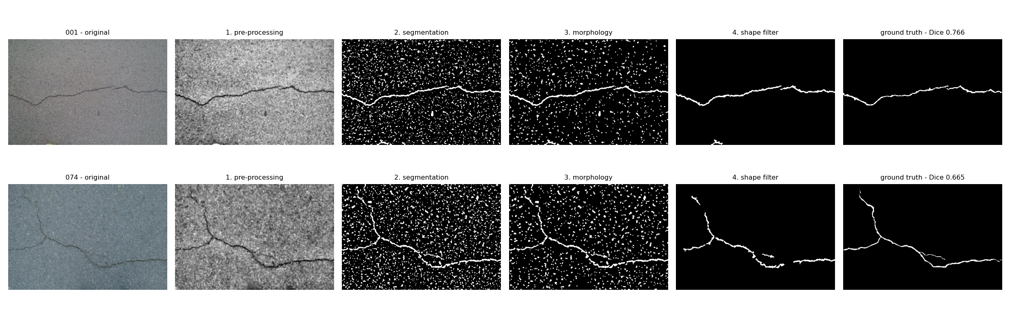
รูปที่ 1 — ผลลัพธ์ของแต่ละขั้นตอน ภาพ 001 (แถวบน) และ 074 (แถวล่าง) จากซ้าย: ภาพต้นฉบับ, ภาพหลังปรับ contrast, ผลจาก Adaptive Thresholding ที่ยังเต็มไปด้วย noise, ผลหลัง morphology, ผลสุดท้ายหลังกรองด้วยรูปทรง และภาพเฉลย

ขั้นที่ 1 — การเตรียมภาพ (Pre-processing)
แปลงภาพสีเป็นภาพระดับเทา ลดสัญญาณรบกวนด้วย Gaussian Blur ขนาด 5×5 แล้วเพิ่ม contrast เฉพาะที่ด้วย CLAHE (clip limit 2.0, tile 8×8) ขั้นตอนนี้ทำให้รอยร้าวสีเข้มตัดกับผิวรอบข้างชัดขึ้นก่อนเข้าสู่การแยกพิกเซล

ขั้นที่ 2 — การแยกพิกเซล (Segmentation)
ใช้ Adaptive Thresholding แบบ Gaussian หน้าต่าง 35×35 ค่าชดเชย C = 15 หลักการคือเทียบความสว่างของแต่ละพิกเซลกับค่าเฉลี่ยของเพื่อนบ้านในหน้าต่าง ไม่ใช่กับทั้งภาพ พิกเซลที่มืดกว่าเพื่อนบ้านเกินค่า C จะถูกนับเป็นรอยร้าว วิธีนี้จึงไม่สนใจว่าโดยรวมภาพนั้นสว่างหรือมืด ทำให้ทนต่อเงาและแสงไม่สม่ำเสมอ

ขั้นที่ 3 — Morphological Filtering
ใช้ Closing (ขยายแล้วหด) ด้วย kernel วงรีขนาด 3×3 เพื่อเชื่อมรอยร้าวที่ขาดเป็นช่วง ๆ ให้ต่อกัน ตามด้วย Opening (หดแล้วขยาย) ขนาด 3×3 เพื่อลบจุดรบกวนเล็ก ๆ ที่ไม่ใช่รอยร้าว

ขั้นที่ 4 — การวิเคราะห์รูปทรง (Shape Analysis)
ดึง connected component ที่เหลือแล้วกรองด้วยเกณฑ์สองข้อ: พื้นที่ (นับจำนวนพิกเซลจริง ต้องไม่น้อยกว่า 120 พิกเซล) และ ความเรียว วัดด้วย circularity = 4·π·area / perimeter² (ยิ่งค่าน้อยยิ่งเรียว วงกลมสมบูรณ์ได้ 1.0 เก็บไว้เมื่อ ≤ 0.4)
จุดสำคัญคือ circularity ไม่ขึ้นกับความโค้งของรอยร้าว รอยร้าวที่เป็นรูปตัว T หรือแตกแขนงก็ยังได้ค่าต่ำเพราะมันเรียวจริง ซึ่งต่างจากเกณฑ์ที่ใช้ในตอนแรก (รายละเอียดในหัวข้อ 6)

พารามิเตอร์ที่ใช้จริง (จาก grid search, เก็บใน outputs/tuned_params.json)
พารามิเตอร์ | ค่า | ความหมาย
blur_ksize | 5 | ขนาด Gaussian blur
clip_limit | 2.0 | ความแรงของ CLAHE
tile | 8 | ขนาดช่องของ CLAHE
block_size | 35 | หน้าต่าง adaptive threshold
C | 15 | ค่าชดเชยความมืด
close_ksize | 3 | kernel เชื่อมรอยร้าว
open_ksize | 3 | kernel ลบ noise
min_area | 120 | พื้นที่ต่ำสุด (พิกเซล)
max_circ | 0.4 | ความกลมสูงสุดที่ยอมรับ

6. ผลการทดลอง
ความคาดหวังตั้งแต่ต้นคือให้ระบบสร้าง binary mask ที่ไฮไลต์เฉพาะเส้นรอยร้าว และกรอง noise จากความขรุขระ รูพรุน และเงาออกได้ระดับหนึ่ง ผลที่ได้เป็นไปตามนั้น แต่มีเงื่อนไขที่ต้องอธิบาย

วิธีการวัดที่ทำให้ตัวเลขเชื่อถือได้
การจูนพารามิเตอร์บนภาพชุดเดียวกับที่ใช้วัดผลจะทำให้ได้ตัวเลขที่สูงเกินจริง โครงงานนี้จึงแบ่งภาพ 118 ภาพออกเป็นสองส่วนแบบสลับกัน (ภาพเว้นภาพ) ค้นหาพารามิเตอร์จาก 59 ภาพแรก และวัดผลบน 59 ภาพที่เหลือซึ่งไม่เคยถูกแตะระหว่างการค้นหา
นอกจากนี้ เมื่อทดลองเกือบ 5,000 ชุดพารามิเตอร์ ชุดที่ได้คะแนนสูงสุดมักเป็นชุดที่ "ฟลุก" กับภาพไม่กี่ภาพ จึงไม่เลือกด้วยคะแนนสูงสุดตรง ๆ แต่แบ่งภาพฝึกเป็น 5 กลุ่มแล้วเลือกชุดที่ได้คะแนน (ค่าเฉลี่ย − ส่วนเบี่ยงเบน) สูงสุด คือเลือกชุดที่ทั้งดีและนิ่ง ผลคือช่องว่างระหว่างคะแนนภาพฝึกกับภาพที่กันไว้เหลือเพียง 0.001

พัฒนาการของคะแนน (Dice บนภาพจริงทั้ง 118 ภาพ, ค่าเฉลี่ย macro)
Metric | ค่าเริ่มต้น | รอบที่ 1 | รอบที่ 2 | รอบที่ 3 | เปลี่ยนแปลง
Precision | 0.2479 | 0.5349 | 0.4990 | 0.5273 | +0.279
Recall | 0.5982 | 0.5194 | 0.5781 | 0.5732 | −0.025
IoU | 0.2051 | 0.3399 | 0.3492 | 0.3533 | +0.148
Dice (F1) | 0.3201 | 0.4872 | 0.4991 | 0.5024 | +0.182
สิ่งที่เปลี่ยนมากที่สุดคือ precision ที่เพิ่มกว่าเท่าตัว หมายความว่าระบบเลิกทายพื้นผิวธรรมดาว่าเป็นรอยร้าว ขณะที่ recall ลดลงเพียงเล็กน้อย

เทียบกับวิธีอื่น (ทุกวิธีจูนด้วยกระบวนการเดียวกัน เปิดครบ 4 ขั้นตอน)
วิธี | Dice (กันไว้) | Dice (118) | มัธยฐาน | Dice ≥ 0.5 | ชนะขาด | False positive
Adaptive | 0.5105 | 0.5024 | 0.5427 | 73 | 102 | 171,802
Sobel | 0.3159 | 0.2927 | 0.2759 | 14 | 8 | 463,628
Otsu | 0.2257 | 0.2428 | 0.2540 | 9 | 5 | 392,289
Canny | 0.2237 | 0.2107 | 0.1865 | 9 | 3 | 1,457,995
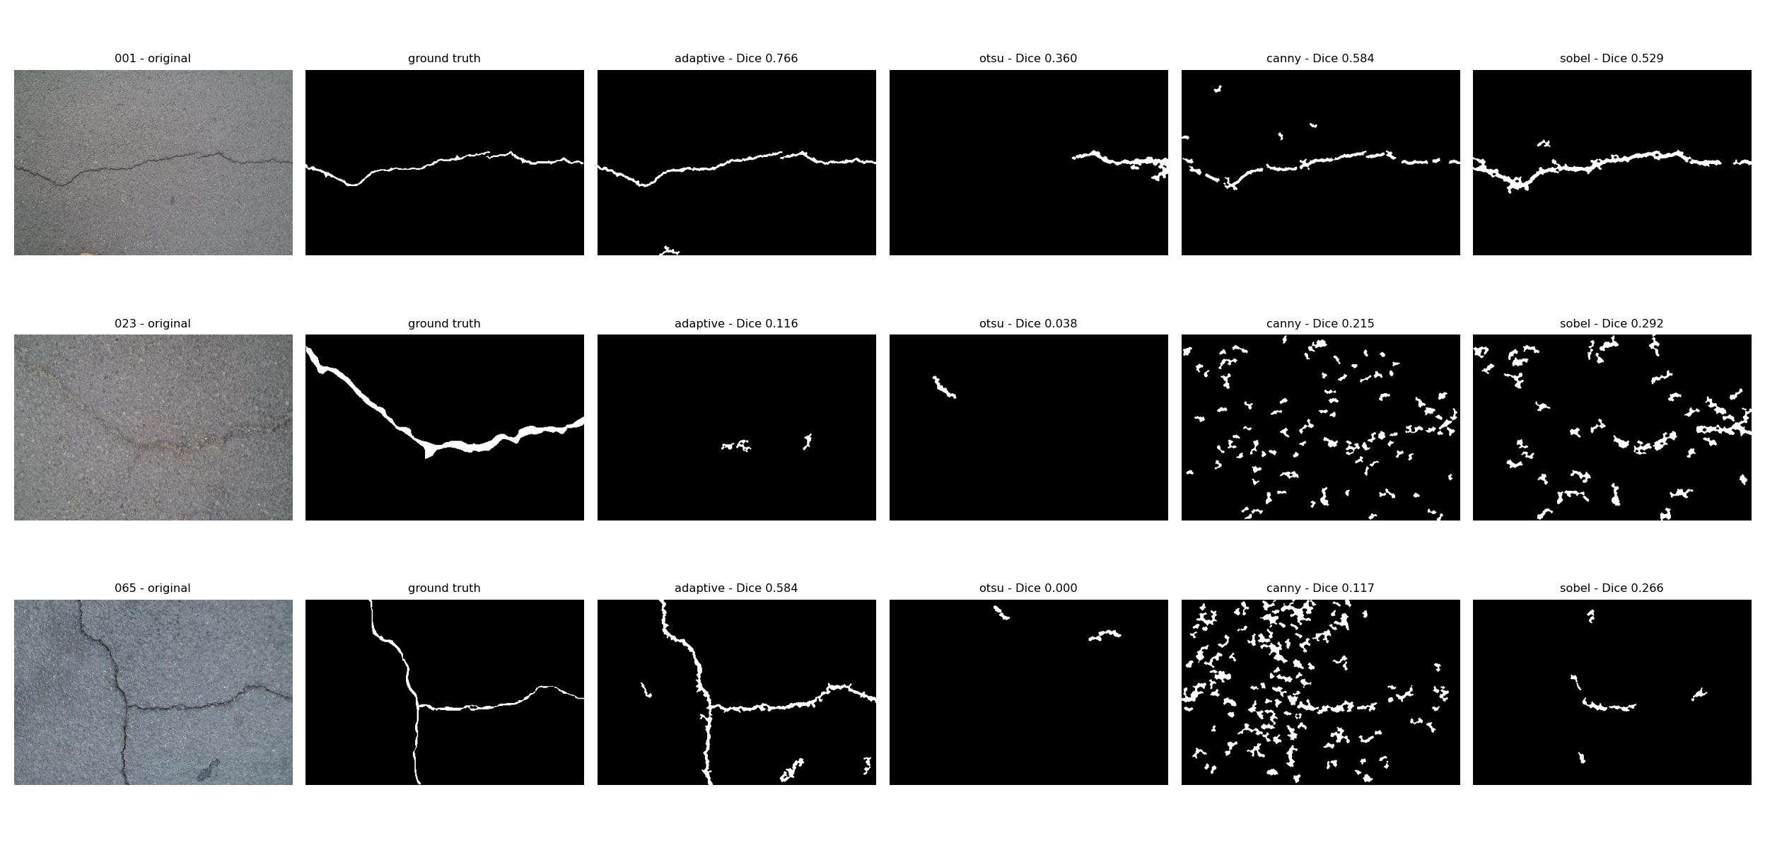
รูปที่ 2 — mask จากแต่ละวิธีบนภาพเดียวกัน Otsu, Canny และ Sobel ให้พื้นที่สีขาวจำนวนมากที่ไม่ใช่รอยร้าว ขณะที่ Adaptive ให้เส้นที่ใกล้เคียงภาพเฉลยมากกว่า
เหตุผลที่ผลออกมาเช่นนี้ — Canny และ Sobel ตอบสนองต่อการเปลี่ยนความสว่างอย่างฉับพลัน ซึ่งบนผิวถนนมีอยู่ทั่วไปจาก texture ของยางมะตอย ขอบคราบ และเงา ทั้งหมดนี้ให้ gradient แรงพอ ๆ กับขอบรอยร้าว ส่วน Otsu หาค่าขีดแบ่งค่าเดียวสำหรับทั้งภาพ จึงตัดเอาบริเวณที่มืดกว่าค่าเฉลี่ย เช่น เงา มาเป็นรอยร้าวด้วย
เทียบกับ Dorafshan et al. (2016)
เปเปอร์อ้างอิงใช้ Otsu แล้วได้ผลดี ซึ่งดูขัดกับผลที่วัดได้ที่นี่ แต่เปเปอร์นั้นทำกับภาพผิวคอนกรีตระยะใกล้ในสภาพแสงที่ควบคุมได้ ขณะที่ CrackForest เป็นผิวถนนในเมือง ผลที่ต่างกันจึงไม่ได้ขัดกับเปเปอร์ แต่สะท้อนว่าเงื่อนไขการถ่ายภาพเป็นตัวกำหนดว่า global threshold ใช้ได้หรือไม่

บทเรียนสำคัญ: เกณฑ์กรองรูปทรงเดิมทำให้ผลแย่ลง
ในสองรอบแรก ขั้นที่ 4 วัดความเรียวด้วยอัตราส่วนด้านของกรอบสี่เหลี่ยมหมุนได้ที่ครอบ contour ไว้ ซึ่งตั้งอยู่บนสมมติฐานเงียบ ๆ ว่ารอยร้าวเป็นเส้นตรง แต่รอยร้าวจริงโค้งและแตกแขนง รอยร้าวรูปตัว T จะมีกรอบครอบเกือบเป็นสี่เหลี่ยมจัตุรัส ได้อัตราส่วนใกล้ 1 แล้วถูกตัดทิ้งทั้งเส้น เมื่อวัดทั้งชุดข้อมูลพบว่าขั้นที่ 4 ตัดพิกเซลรอยร้าวจริงที่สามขั้นแรกหาเจอแล้วทิ้งไปถึง 30.5%

เกณฑ์กรองรูปทรงแบบใดให้ผลดีที่สุด (Dice สูงสุดบนภาพฝึก)
เกณฑ์ | Dice สูงสุด | หมายเหตุ
circularity (ใหม่) | 0.5243 | ดีกว่าการไม่กรองรูปทรง
ไม่กรองรูปทรง | 0.5201 | เส้นอ้างอิง
ใช้ทั้งสองเกณฑ์ | 0.5030
aspect ratio (เดิม) | 0.4997 | แย่กว่าการไม่กรองเลย
ผลที่สำคัญที่สุดคือ เกณฑ์เดิมแย่กว่าการไม่กรองรูปทรงเลย (0.4997 เทียบกับ 0.5201) แปลว่าตลอดสองรอบแรก การวิเคราะห์รูปทรงทำให้ผลแย่ลง ส่วนเกณฑ์ใหม่ดีกว่าการไม่กรอง (0.5243) จึงเป็นครั้งแรกที่ขั้นตอนนี้มีเหตุผลเชิงตัวเลขรองรับการมีอยู่ของมัน

ภาพที่เคยล้มเหลว หลังเปลี่ยนเกณฑ์
ภาพ | Dice เดิม | Dice ใหม่ | Recall เดิม | Recall ใหม่
065 | 0.0000 | 0.5844 | 0.000 | 0.931
021 | 0.0000 | 0.3632 | 0.000 | 0.756
084 | 0.1878 | 0.4976 | 0.111 | 0.383
097 | 0.1640 | 0.2698 | 0.092 | 0.163

รายงานตามจริง
การเปลี่ยนเกณฑ์นี้ไม่ใช่กำไรล้วน เมื่อดูรายภาพพบว่าดีขึ้น 63 ภาพ แต่แย่ลง 55 ภาพ ค่าเฉลี่ยรวมจึงขยับขึ้นเพียง +0.0033 มีภาพที่ถอยหลังชัดเจน เช่น 072 (0.632 → 0.379) และ 049 (0.171 → 0.000) สิ่งที่ดีขึ้นแน่นอนคือการกระจายตัว: ภาพที่ได้ Dice ≥ 0.5 เพิ่มจาก 68 เป็น 73 ภาพ และภาพที่ได้ 0.0000 ลดจาก 2 เหลือ 1 ภาพ

ตัวอย่างผลลัพธ์ที่ดี
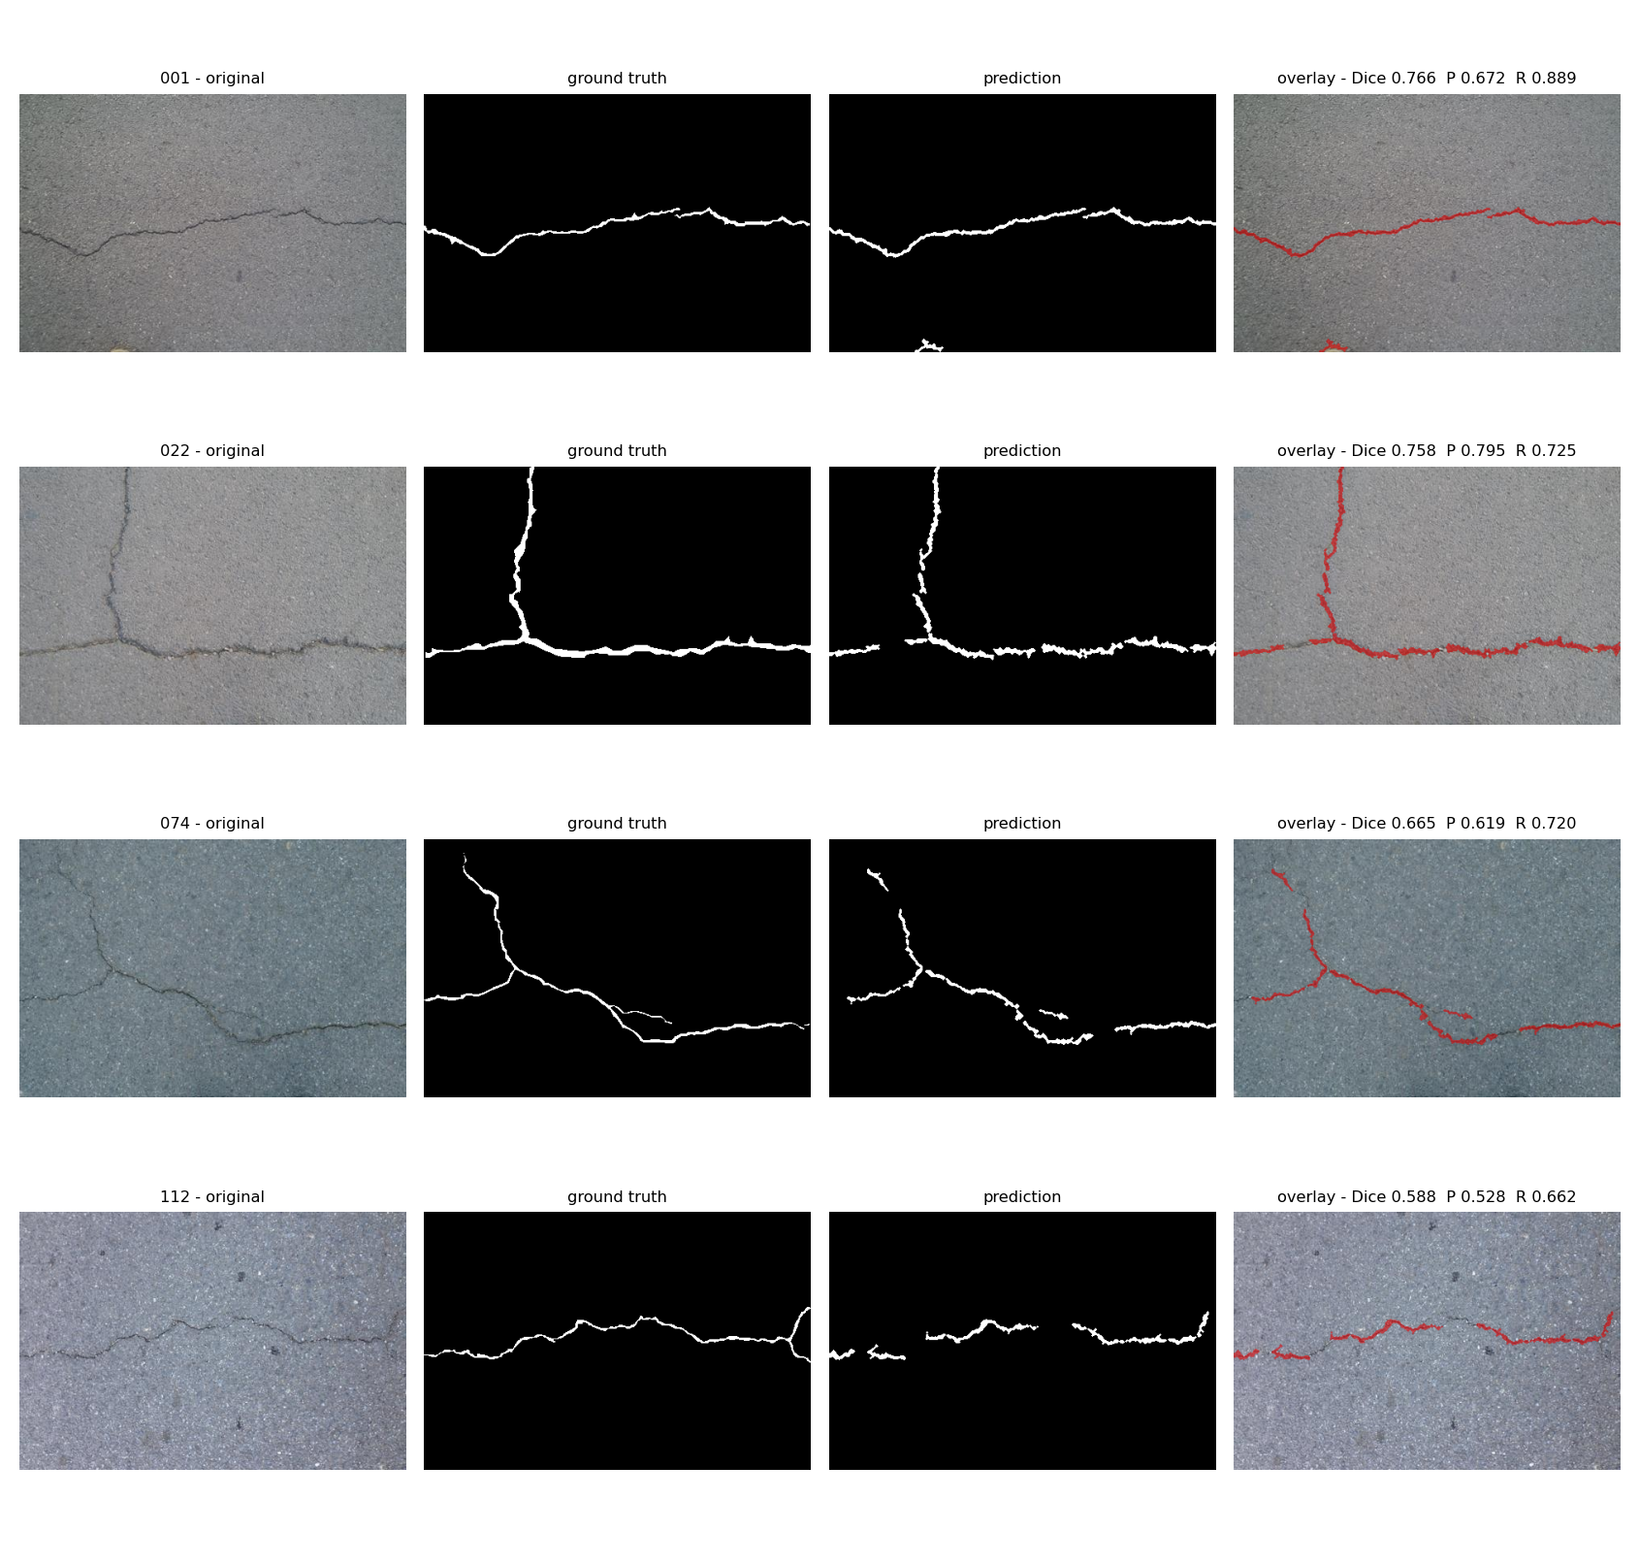
รูปที่ 3 — กรณีที่ระบบทำงานได้ดี ภาพ 001, 022, 074 และ 112 เส้นรอยร้าวถูกลากตามได้ต่อเนื่อง และพื้นผิวรอบข้างถูกกรองออกเกือบหมด ภาพกลุ่มนี้มีรอยร้าว contrast ชัดและพื้นหลังค่อนข้างสม่ำเสมอ

กรณีที่ยังล้มเหลว
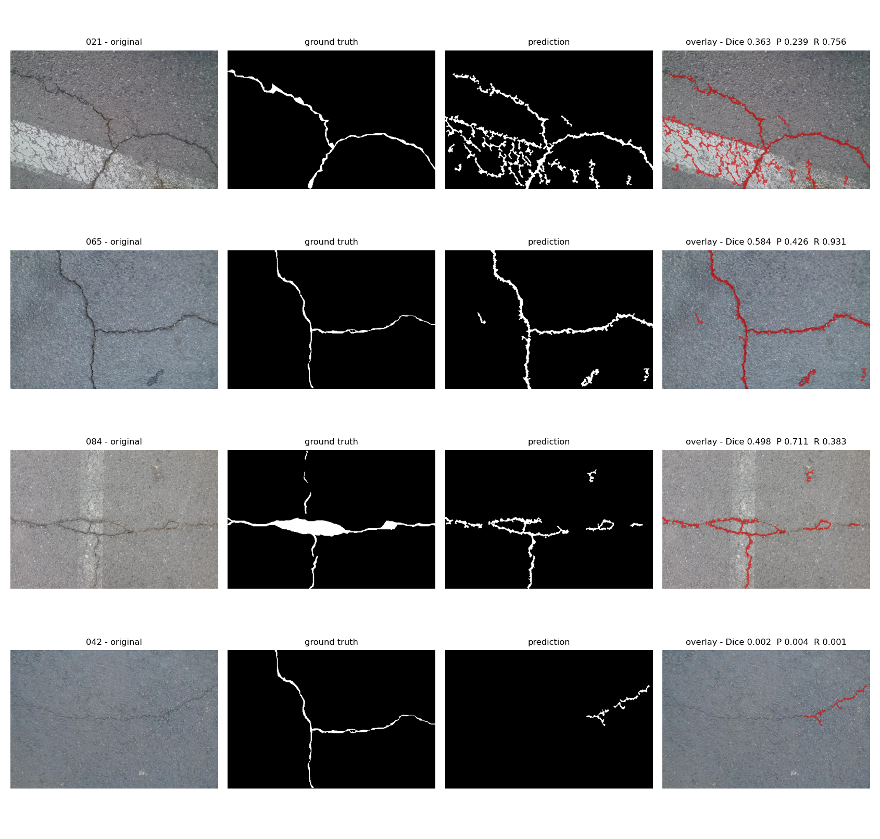
รูปที่ 4 — กรณีที่คะแนนต่ำ และสาเหตุที่ต่างกัน แถวบนลงล่าง: 021, 065, 084 และ 042 สามกรณีแรกมีสาเหตุที่ไม่ใช่ความผิดของการตรวจจับโดยตรง ส่วน 042 คือกรณีที่ล้มเหลวจริง
บางกรณีเป็นปัญหาของภาพเฉลย ไม่ใช่ของระบบ
ภาพ 021 — ระบบลากตามรอยร้าวได้ดี (recall 0.756) แต่ precision เหลือเพียง 0.239 เพราะไปจับรอยแตกลายงาบนเส้นจราจรสีขาวด้วย ซึ่งเป็นรอยแตกจริง แต่ผู้จัดทำภาพเฉลยของ CrackForest ไม่ได้ทำเครื่องหมายไว้
ภาพ 084 — ภาพเฉลยวาดรอยร้าวไว้หนากว่ารอยจริงมาก ขณะที่ผลทำนายเป็นเส้นบางตามรอยจริง ทำให้ recall ถูกจำกัดอยู่ที่ 0.383 ทั้งที่ precision สูงถึง 0.711
บทเรียนคือ ตัววัดระดับพิกเซลลงโทษการตรวจเจอสิ่งที่คนวาดเฉลยไม่ได้วาด และความหนาของเส้นในภาพเฉลยเป็นเพดานของ recall โดยตรง ส่วนภาพ 042 เป็นความล้มเหลวจริง — รอยร้าวจางจนแทบไม่มี contrast ให้จับ

7. หลักการประเมินผล
การประเมินทำในระดับพิกเซล โดยเทียบ binary mask ที่โปรแกรมสร้างกับภาพเฉลยทีละพิกเซล แล้วนับเป็น confusion matrix ซึ่งเป็นที่มาของทุกค่าที่รายงาน
 | ภาพเฉลย: รอยร้าว | ภาพเฉลย: พื้นหลัง
ทำนาย: รอยร้าว | TP = 180,802 | FP = 171,802
ทำนาย: พื้นหลัง | FN = 233,636 | TN = 17,538,560
รวม 18,124,800 พิกเซล จาก 118 ภาพ เป็นพิกเซลรอยร้าว 414,438 พิกเซล หรือ 2.29% ของทั้งหมด

ตัวชี้วัดที่ใช้
ตัวชี้วัด | สูตร | ความหมายในงานนี้
Precision | TP / (TP + FP) | ที่ทายว่าเป็นรอยร้าว ถูกจริงกี่ส่วน — ลดการแจ้งเตือนลวงจากรอยเปื้อนและเงา
Recall | TP / (TP + FN) | รอยร้าวจริงทั้งหมด ตรวจเจอกี่ส่วน — ลดรอยร้าวที่หลุดรอดไป
IoU | TP / (TP + FP + FN) | ความซ้อนทับระหว่าง mask กับเฉลย ตัวชี้วัดมาตรฐานของงาน segmentation
Dice (F1) | 2·TP / (2·TP + FP + FN) | ค่าเฉลี่ยฮาร์มอนิกของ precision กับ recall ตัวเลขหลักที่ใช้รายงาน

ทำไมไม่ใช้ Accuracy
พิกเซลรอยร้าวมีเพียง 2.29% ของภาพ ระบบที่ตอบว่า "ไม่มีรอยร้าว" ทุกพิกเซลจะได้ accuracy ประมาณ 0.977 ทันที ในการทดลองนี้ Adaptive ได้ accuracy 0.9776 ส่วน Otsu ได้ 0.9621 ต่างกันแทบไม่เห็น ทั้งที่ Dice ต่างกันกว่าเท่าตัว (0.5024 เทียบกับ 0.2428) Accuracy จึงแยกระบบที่ดีออกจากระบบที่แย่ไม่ได้ในงานที่ข้อมูลไม่สมดุลขนาดนี้ ตัวเลขที่มีความหมายคือ IoU และ Dice

Macro เทียบกับ Micro
รายงานค่าเฉลี่ยสองแบบ Macro คือเฉลี่ยคะแนนของแต่ละภาพ ทุกภาพน้ำหนักเท่ากัน ส่วน Micro คือรวมพิกเซลทั้งชุดข้อมูลก่อนแล้วคำนวณครั้งเดียว ภาพที่มีรอยร้าวยาวจึงมีน้ำหนักมากกว่า
ค่าเฉลี่ย | Precision | Recall | IoU | Dice | Accuracy
Macro (รายภาพ) | 0.5273 | 0.5732 | 0.3533 | 0.5024 | —
Micro (รวมพิกเซล) | 0.5128 | 0.4363 | 0.3084 | 0.4714 | 0.9776
Micro ต่ำกว่า macro เล็กน้อย โดยเฉพาะ recall แปลว่าภาพที่มีรอยร้าวยาว ๆ ยังเป็นกลุ่มที่ระบบเก็บได้ไม่ครบ แม้หลังปรับปรุงแล้ว ขั้นที่ 4 ยังตัดพิกเซลรอยร้าวจริงทิ้ง 20.2% (ลดจาก 30.5%) ถ้าไม่ตัดทิ้งเลย micro-recall จะขึ้นจาก 0.4363 เป็น 0.5469 — นี่คือเพดานที่ยังเหลือให้ไล่ตาม

8. การต่อยอด
ไปป์ไลน์นี้ใช้เฉพาะการคูณ การเปรียบเทียบ และการดำเนินการกับเพื่อนบ้านในหน้าต่างเล็ก ๆ ไม่มีการคูณเมทริกซ์ขนาดใหญ่หรือน้ำหนักโมเดลที่ต้องเก็บ จึงเหมาะกับการย้ายลงฮาร์ดแวร์ขนาดเล็ก

เวลาประมวลผลต่อภาพ (480×320 บนซีพียูโน้ตบุ๊ก)
ขั้นตอน | เวลา | สัดส่วน
1 · การเตรียมภาพ | 0.70 ms | 13.7%
2 · การแยกพิกเซล | 1.51 ms | 29.6%
3 · Morphology | 0.20 ms | 3.9%
4 · การวิเคราะห์รูปทรง | 2.70 ms | 52.9%
รวมทั้งไปป์ไลน์ | 7.00 ms | 143 ภาพ/วินาที
ที่ 143 ภาพต่อวินาที งานนี้เหลือ headroom มากพอที่จะรันบนบอร์ดที่ช้ากว่าซีพียูนี้หลายสิบเท่าแล้วยังทำงานได้แบบเรียลไทม์ และขั้นตอนที่ 4 กินเวลาเกินครึ่ง ซึ่งเป็นจุดแรกที่ควร optimize หากจะย้ายลงบอร์ดจริง

ทิศทางที่ทำต่อได้
- ฝังลงฮาร์ดแวร์ขนาดเล็ก — ปรับอัลกอริทึมให้เบาลงแล้วนำไปรันบน ESP32, STM32 หรือบอร์ด FPGA ติดตั้งร่วมกับกล้องและโดรนสำรวจ เพื่อบินถ่ายรอยร้าวตามซอกตึกหรือใต้สะพานที่คนเข้าถึงยาก แล้วส่งการแจ้งเตือนพร้อมพิกัดเข้าระบบส่วนกลาง
- ปรับปรุงขั้นที่ 4 ต่อ — ยังมีพิกเซลรอยร้าวที่ถูกตัดทิ้ง 20.2% เกณฑ์อย่างอัตราส่วนความยาวเส้นแกนกลาง (skeleton) ต่อพื้นที่ น่าจะเก็บส่วนนี้กลับมาได้อีก
- วัดความกว้างของรอยร้าวเป็นหน่วยจริง — ถ้าทราบระยะกล้องหรือมีวัตถุอ้างอิงในภาพ จะแปลงความกว้างเป็นมิลลิเมตรได้ ซึ่งเป็นตัวเลขที่วิศวกรใช้ตัดสินระดับความรุนแรงจริง
- ทดสอบกับภาพผิวคอนกรีตในอาคาร — ชุดข้อมูลที่ใช้เป็นผิวถนน การทดสอบกับผิวคอนกรีตในสภาพแสงที่ควบคุมได้น่าจะให้ผลดีกว่านี้ และตรงกับโจทย์ตั้งต้นมากกว่า

ภาคผนวก

ขั้นตอนที่ 1 มีประโยชน์จริงแค่ไหน (ปิดแต่ละส่วนแล้ววัดผล)
Gaussian Blur | CLAHE | Dice ดีที่สุด
เปิด | เปิด | 0.4929
ปิด | เปิด | 0.4197
ปิด | ปิด | 0.2699
เปิด | ปิด | 0.2306
CLAHE คือหัวใจของขั้นตอนนี้ ถ้าเอาออก Dice หายไปกว่าครึ่ง ที่น่าสนใจกว่าคือ การเบลออย่างเดียวให้ผลแย่กว่าการไม่ทำอะไรเลย (0.2306 เทียบกับ 0.2699) เพราะรอยร้าวบางมาก การเบลอไปกลบมันทิ้ง การเบลอจะคุ้มก็ต่อเมื่อมี CLAHE ดึง contrast กลับคืนมาให้

โครงสร้างโค้ด
ไฟล์ | หน้าที่
src/preprocessing.py | ขั้นที่ 1 · เทา → เบลอ → CLAHE
src/segmentation.py | ขั้นที่ 2 · adaptive, otsu, canny, sobel
src/morphology.py | ขั้นที่ 3 · closing แล้ว opening
src/shape_filter.py | ขั้นที่ 4 · กรองด้วยพื้นที่และ circularity
src/pipeline.py | เชื่อมทั้งสี่ขั้น และโหลดพารามิเตอร์ที่จูนไว้
src/evaluate.py | confusion matrix และตัวชี้วัดทั้งหมด
src/tune.py | grid search ขั้นที่ 2–4 พร้อมการแบ่ง train/held-out
src/select_params.py | เลือกพารามิเตอร์แบบสองขั้นด้วยความนิ่งข้าม fold
src/make_figures.py | สร้างแผงรูปสำหรับรายงาน
main.py | คำสั่งหลัก รับภาพเดี่ยวหรือทั้งโฟลเดอร์

ข้อจำกัดที่ควรระบุ
- ทดสอบบนชุดข้อมูลเดียว (CrackForest) ซึ่งเป็นผิวถนน ไม่ใช่ผิวคอนกรีตในอาคารตามโจทย์ตั้งต้น
- ภาพทั้งหมดมีขนาดเท่ากัน (480×320) ยังไม่ได้ทดสอบกับภาพความละเอียดอื่น ซึ่งจะกระทบค่า block_size และ min_area โดยตรง
- ระบบบอกได้ว่าพิกเซลใดเป็นรอยร้าว แต่ยังไม่ประเมินความรุนแรงหรือความกว้างเป็นหน่วยจริง
- ตัวเลขบางส่วนถูกจำกัดด้วยคุณภาพของภาพเฉลยเอง ตามที่อธิบายไว้ในหัวข้อ 6

รายงานฉบับนี้อ้างอิงตัวเลขจาก outputs/metrics.csv และผลการค้นหาพารามิเตอร์ใน outputs/tune_results_*.csv ซึ่งสร้างซ้ำได้ด้วยขั้นตอนใน docs/Tuning Journal.md · เอกสารอ้างอิงหลัก: Dorafshan, Maguire & Qi (2016).

